**PANDUAN (B1X.04)**

1. **Tujuan.**

Mahasiswa dapat membuat lapangan dan metode di kelas kegiatan utama.

1. **Persyaratan.**

Perangkat keras:

* Minimal 2 GB RAM, disarankan 8 GB RAM
* Minimal 2 GB ruang disk yang tersedia, disarankan 4 GB (500 MB untuk IDE + 1,5 GB untuk Android SDK dan *emulator system image*)
* Resolusi layar minimum 1280 x 800
* Prosesor Intel dengan dukungan untuk Intel VT-x, Intel EM64T (Intel 64), dan Execute Disable (XD) Bit Functionality

Perangkat Lunak:

* Microsoft Windows 7/8/10 (32-bit atau 64-bit)
* JDK 8
* Android Studio IDE 3.5

1. **Sumber Daya.**

Dokumen:

* Panduan

File tambahan:

* ViewTest.java

Kode pengujian:

* TestB1BasicActivityX041.java

1. **Deskripsi Tugas.**

Mahasiswa mulai mendefinisikan variabel dan *method* di kelas *Main Activity*.

1. **Bimbingan.**
2. Buka proyek BasicAppX yang sudah lulus uji.
3. Buka MainActivity.java.

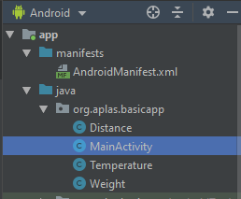

1. Buat beberapa variabel dengan deskripsi ini.

|  |  |  |  |
| --- | --- | --- | --- |
| **Nama** | **Tipe data** | **Modifiers access** | **Contructed** |
| dist | Distance | private | ya |
| badan | Weight | private | ya |
| suhu | Temperature | private | ya |
| convertBtn | Button | private | tidak |
| inputTxt | EditText | private | tidak |
| outputTxt | EditText | private | tidak |
| unitOri | Spinner | private | tidak |
| unitConv | Spinner | private | tidak |
| unitType | RadioGroup | private | tidak |
| roundBox | CheckBox | private | tidak |
| formBox | CheckBox | private | tidak |
| imgView | ImageView | private | tidak |

1. Buat 2 *method* kosong dengan deskripsi ini.

|  |  |  |  |
| --- | --- | --- | --- |
| **Nama** | **Mengembalikan tipe Data** | **Modifiers access** | **Parameter** |
| convertUnit | double | protected | String, String, String, double |
| strResult | String | protected | double, boolean |

1. *Method* (fungsi) "convertUnit" akan mengembalikan nilai *double* yang mengkonversi dari satu unit (original) ke yang lain (dikonversi) sebagai nilai kembali. Memanfaatkan metode "konversi" di kelas Temperature, Distance, dan Weight untuk membuat algoritma metode ini. Ada 4 parameter:

* Jenis string, sebagai unit original (nilai kemungkinan adalah *Suhu, Jarak, Berat*).
* String oriUnit, sebagai unit original (nilai kemungkinan adalah *° C, ° F, K, Mtr, Inc, Mil, Ft, Grm, Pnd, Onc*).
* String konvUnit, sebagai unit yang dikonversi (nilai kemungkinan adalah *° C, ° F, K, Mtr, Inc, Mil, Ft, Grm, Pnd, Onc*).
* nilai double, sebagai nilai asli yang akan dikonversikan.

1. *Method* (fungsi) "strResult" akan mengembalikan nilai String dari nilai *double* dalam parameter. Ada 2 parameter:

* double val, sebagai nilai original yang akan diubah menjadi string.
* Boolean bulat, sebagai indikator. Jika benar, hasilnya harus berupa nilai bulat dengan hanya 2 digit setelah desimal. Jika salah berarti tidak ada proses pembulatan.

1. Salin file "TestB1BasicActivityX041.java" ke folder "org.aplas.basicappx (test)". Ganti jika memungkinkan.

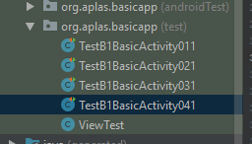

1. Klik kanan pada file “TestB1BasicActivityX041.java” lalu pilih Run 'TestB1BasicActivityX041' dan klik. Mungkin butuh waktu lama untuk mengeksekusinya.
2. Dapatkan hasil dari tugas Anda. Jika lolos kamu akan mendapatkan centang hijau. Jika tes gagal, Anda akan mendapatkan centang merah untuk mendapatkan pesan dan Anda harus memulai proyek Anda lagi.

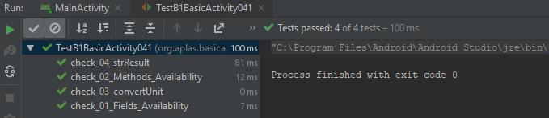

1. **Menguji.**

Anda harus mencoba sampai mendapatkan semua centang hijau dan melanjutkan ke tugas berikutnya.